


COMUNICATO STAMPA

Convegno Nazionale e Aperture Straordinarie

IL PIANO NAZIONALE DI RIPRESA E RESILIENZA PER LA VALORIZZAZIONE E IL RESTAURO DEI GIARDINI STORICI: L’ESPERIENZA PIEMONTESE
16-17-18 maggio 2025

Comitato organizzatore e coordinamento scientifico
Paola Gullino, Federica Larcher e Marco Devecchi
Dipartimento di Scienze Agrarie, Forestali e Alimentari (DISAFA), Università di Torino

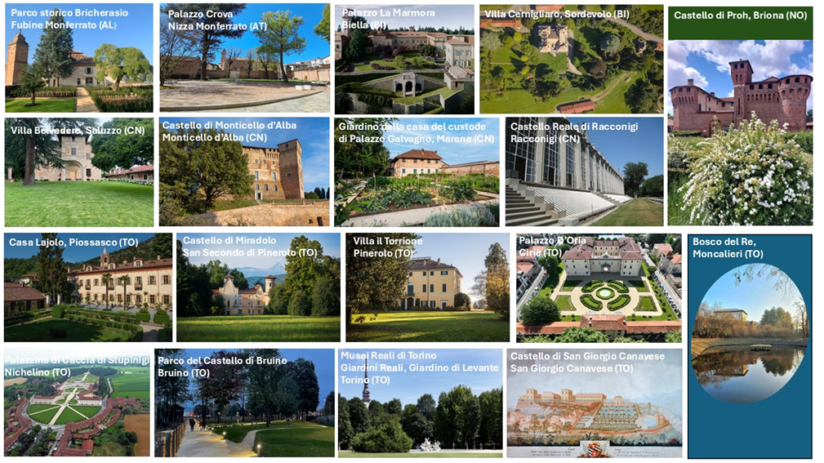

In prossimità della Giornata Internazionale sulla Biodiversità, proclamata dall’Assemblea delle Nazioni Unite per celebrare l’adozione della Convenzione sulla Diversità Biologica, il Dipartimento di Scienze Agrarie, Forestali e Alimentari (DISAFA) dell’Università degli Studi di Torino organizza un’iniziativa patrocinata dal Ministero della Cultura, dalla Regione Piemonte, dall’Associazione Parchi e Giardini d’Italia e dall’Associazione Dimore Storiche Italiane sezione Piemonte e Valle d’Aosta.

Nell'ambito del Piano Nazionale di Ripresa e Resilienza, complessivamente sono stati finanziati in Piemonte dal Ministero della Cultura diciotto giardini storici per interventi di restauro e valorizzazione al fine della loro fruizione. Queste preziose realtà, tutte vincolate, si caratterizzano per una straordinaria ricchezza in termini di biodiversità e costituiscono un patrimonio di inestimabile valore botanico, storico e culturale per la collettività.

Venerdì 16 maggio 2025 nel convegno nazionale “Il Piano Nazionale di Ripresa e Resilienza per la valorizzazione e il restauro dei giardini storici: l’esperienza piemontese” saranno presentate nel Campus Luigi Einaudi, Lungo Dora Siena 100 (toro di legno), Aula A2 (piano terra main hall) le misure finanziate dal Ministero della Cultura per la valorizzazione dei giardini storici, la formazione dei giardinieri d’arte e l’esperienza piemontese sulla catalogazione dei giardini storici. Saranno illustrati i progetti di ricerca che hanno guidato gli interventi in alcune realtà. Tutti i referenti dei parchi e giardini storici esporranno le azioni portate avanti in questi anni per il restauro e valorizzazione.
Sabato e domenica 17-18 maggio 2025 questi meravigliosi giardini storici apriranno per la prima volta insieme al pubblico con aperture straordinarie. Alcune realtà sono private, alcune pubbliche ed altre appartengono a Fondazioni Piemontesi.
A livello nazionale questa iniziativa è la prima volta alla conoscenza e al coordinamento dei giardini storici recentemente valorizzati e restaurati con il Piano Nazionale di Ripresa e Resilienza. Il fruitore interessato potrà andare a scoprire queste straordinarie realtà presenti in Piemonte.

Elenco dei giardini visitabili: Parco storico Bricherasio (Fubine Monferrato, AL); Palazzo Crova (Nizza Monferrato, AT); Giardino storico di Palazzo La Marmora (Biella Piazzo, BI); Villa Cernigliaro Parco e Giardini Cult (Sordevolo, BI); Giardino della casa del custode di Palazzo Galvagno (Marene, CN); Parco del Castello di Monticello d’Alba (Monticello d’Alba, CN); Parco del Castello Reale di Racconigi (Racconigi, CN); Villa Belvedere – Eredità Radicati (Saluzzo, CN); Parco del Castello di Proh (Briona, NO); Bosco del Re (Moncalieri, TO); Casa Lajolo (Piossasco, TO); Giardino all’italiana di Palazzo D’Oria (Ciriè, TO); Giardino storico della Palazzina di Caccia di Stupinigi (Nichelino, TO); Musei Reali di Torino-Giardini Reali (Torino, TO); Parco del Castello di Bruino (Bruino, TO); Parco del Castello di Miradolo (San Secondo di Pinerolo, TO); Parco del Castello di San Giorgio Canavese (San Giorgio Canavese, TO); Parco del Torrione (Pinerolo, TO).

Con il patrocinio istituzionale di





